Технология сохранения и стимулирования здоровья.
Пальчиковая гимнастика.

Ум на кончиках пальцев.

Методика Новиковской О.А.

Цель: интеллектуальное развитие.
Задачи: развивать мелкую моторику рук, воображение;
формировать умение различать цвета, формы, размер;
воспитывать интерес к познавательному процессу.

Описание технологии
Развивать мелкую моторику рук нужно с самого раннего возраста. Ловкость маленьких пальчиков напрямую связана с мозговой деятельностью малыша. Малыши, у которых лучше развита координация, лучше осваивают речь, учатся рассказывать и пересказывать. Поэтому детям полезна ПАЛЬЧИКОВАЯ ГИМНАСТИКА, которую они очень любят, дети с удовольствием выполняют нетрудные упражнения.
Их очень легко и просто можно провести в домашних условиях. Здесь не требуется специальное оборудование или педагогическое образование. Достаточно вспомнить какое-нибудь стихотворение или песенку и начинать заниматься с ребенком пальчиковой гимнастикой. Здесь можно использовать любые движения и жесты рук малыша.
Увлекательные пальчиковые игры можно проводить с различными предметами. Можно катать между ладошками маленький мячик или то же самое проделывать с палочкой либо с карандашом. Малыш станет внимательнее, если во время игры изменять тембр голоса: выше или ниже, тише или громче. Все слова стихотворения или песенки следует говорить четко, при этом смотреть на ребенка, чтобы он мог видеть лицо и считывать речь взрослого. Такие занятия должны длиться от пяти до семи минут ежедневно.
Пальчиковые игры и упражнения не только совершенствуют ловкость и точность движения, но и улучшают внимание, память, помогают научиться терпению, вырабатывается усидчивость. Это прекрасный стимул для развития творческих способностей малышей, пробуждающий воображение и фантазию. Если регулярно заниматься с малышом, его пальчики постепенно станут более ловкими и подвижными, а движения точными и слаженными.

Применение технологии
В своей практике использую пальчиковые игры, которые являются синтезом поэтического слова и движения. Чем больше внимания уделяем кистям малышей, разминаем пальчики, тем активнее у них развивается мозг и речь. Ведь ум ребенка сосредоточен именно на кончиках пальцев. Детям очень нравятся пальчиковые игры. Кроме того, что они забавляют малыша, они активизируют речевое развитие, память, мышление. При этом достаточно просто самим показывать движения и говорить текст песенки, потешки, стиха, а малыши будут повторять.
Массируем пальчики.
1. Это очень эффективный способ развития мелкой моторики, а значит и интеллектуальных способностей ребенка, потому что массируя пальцы мы воздействуем на активные точки, связанные с корой головного мозга.
Основные приемы:
- поглаживание,
- разминание,
- растирание,
- вибрация.
Проводим массаж ежедневно или через день продолжительностью 3 мин.
2. Гимнастика для пальцев.
Такой самомассаж усилит кровообращение в кистях рук. Веселые и полезные игры для ладошек и пальчиков:
- хлопки,
- сжимание и разжимание предметов,
- потирание ладоней одна о другую,
- перекатывание карандаша,
- постукивание кончиками пальцев по столу.
3. Игры с элементами самомассажа.
Что бы массаж и гимнастика не стали скучной процедурой для детей, превращаю их в игру – читаю стихотворение или потешку, сопровождая слова движениями рук. Повторяя эти действия, дети с удовольствием включаются в веселые игры.
«Веселые ладошки» сажусь с ребенком на ковер напротив друг друга, ноги широко расставлены. :
Хлоп (хлопаем в ладоши)
Раз (ударяем по коленям)
Еще (хлопаем в ладоши)
Раз (ударяем по коленям)
Мы похлопаем сейчас (хлопки в ладоши)
А теперь скорей-скорей!
Шлепай-шлепай веселей.
(наклонившись вперед, шлепаем в ладони по ковру)

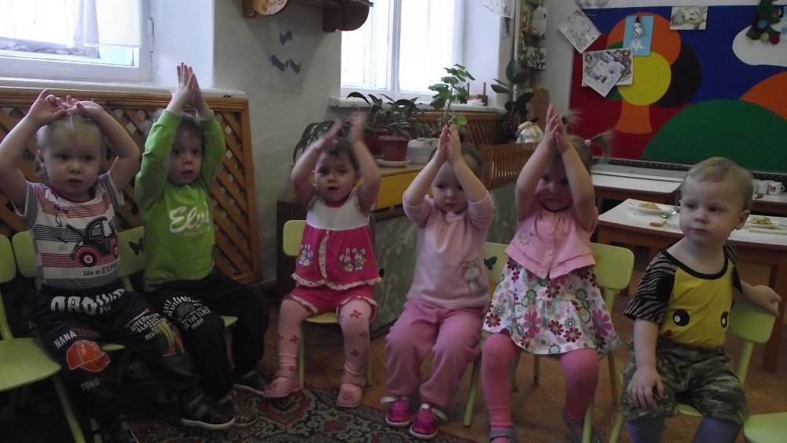

Пальчики играют.
1. Потешки на ладошке.
Такие игры всегда любимы детьми. Во время игры развиваются внимание, любознательность, доставляют много приятных минут детям и взрослым. Использую в своей работе картотеку пальчиковых игр со стихами и движениями автора Ларисы Ивановой. Выставляю их для родителей – обучаю таким образом играм в семейном кругу.
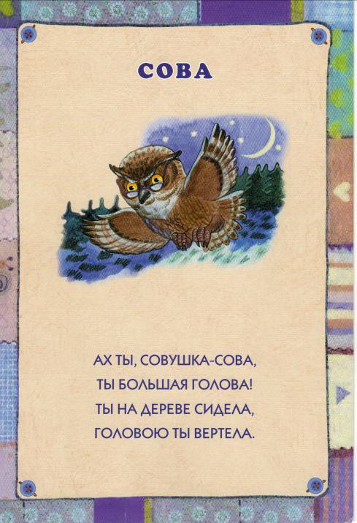

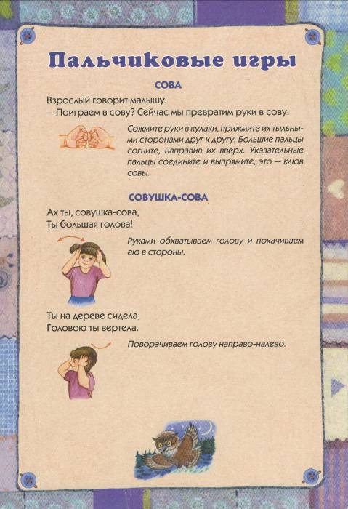

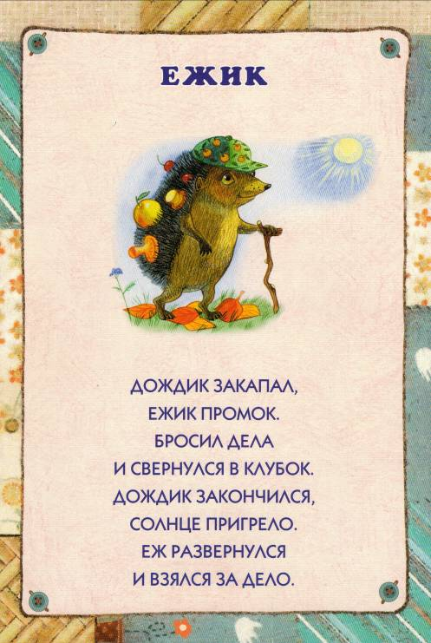

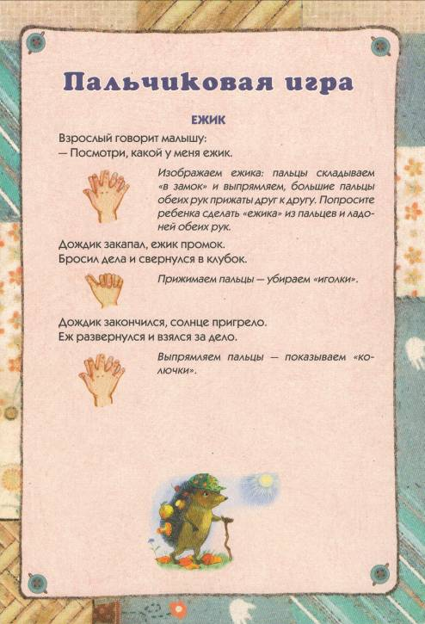

2. Игры с мелкими предметами.
Малышам нравится перекладывать предметы, вынимать и высыпать, играть с пуговицами, с мелким конструктором, с бутылками с завинчивающимися крышками, с заводными механическими игрушками, с волчками. Благодаря таким забавным играм с предметами различной величины, ручки малыша становятся более умелыми и ловкими, а движения более координированными.
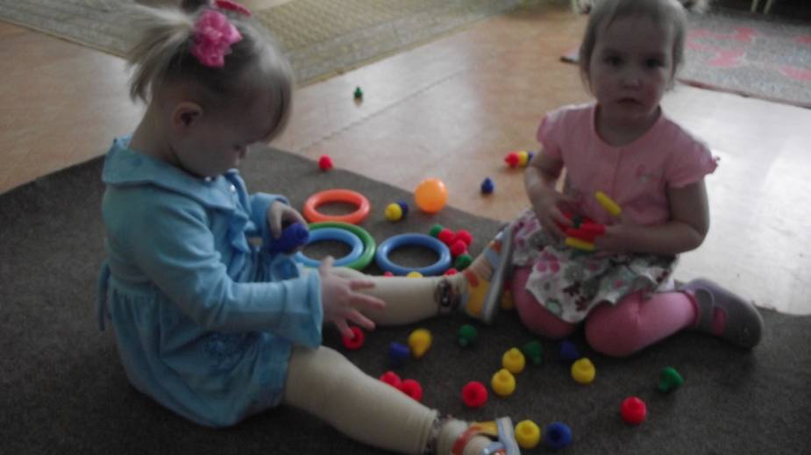

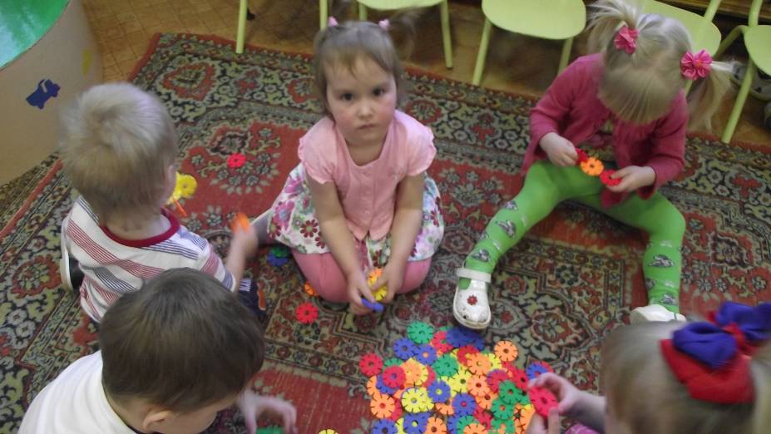

3. Пальчиковые игры.
Эти забавные игры учат маленьких детей копировать движения пальцев взрослых, а так же запоминать слова. Детям помогут совладать со своими не всегда послушными пальцами, развивать координацию движения рук, а значит, готовиться к предстоящему обучению письму. Играя со своими пальцами, дети узнают много нового об окружающем их мире, знакомятся с русским фольклором и расширяют свой словарный запас. Пока малыш складывает пальчики, наблюдая за взрослым, можно еще раз зачитать стишок. Такие игры я применяю в образовательной деятельности: занятия, физминутки, бодрящая гимнастика, утренняя гимнастика.
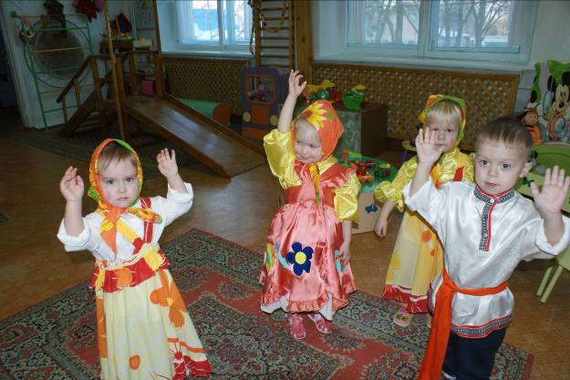
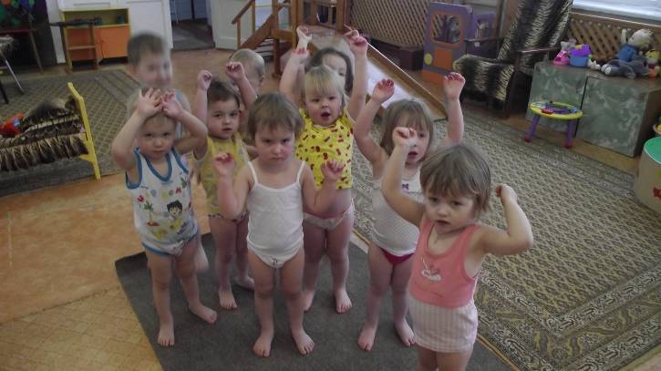

4. Внимательные пальчики.
«Решили пальчики посоревноваться, кто из них самый внимательный, самый старательный и никогда не ошибается. И придумали они для этого вот такие игры».
- Молоток, рубанок, пила (пила – ладонь на столе ребром, рубанок – скользящее движение ладони по столу от себя, молоток – постучать кулаком по столу).
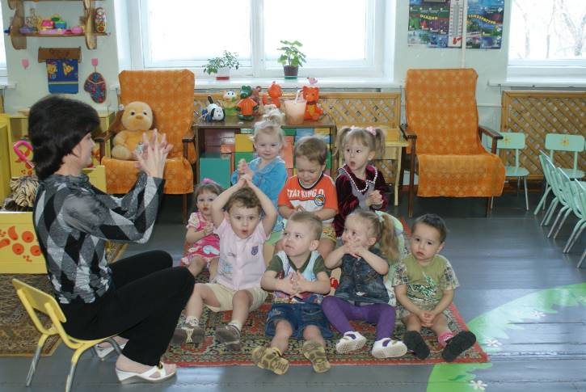

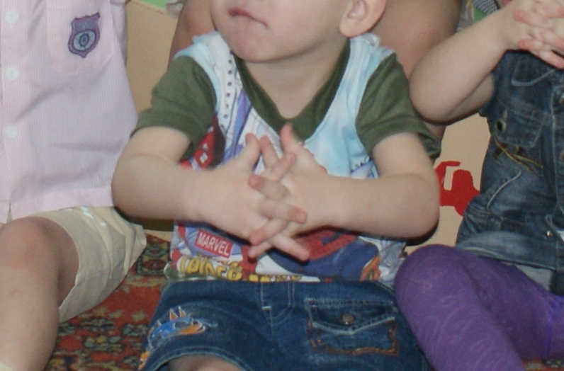

5. Пальчики строят.
Конструирование не только способствует развитию подвижности и ловкости пальцев рук, но и развивает творческие и мыслительные способности. Малыш учится планировать свои действия. Развитие первых навыков у маленьких детей происходит во время игр:
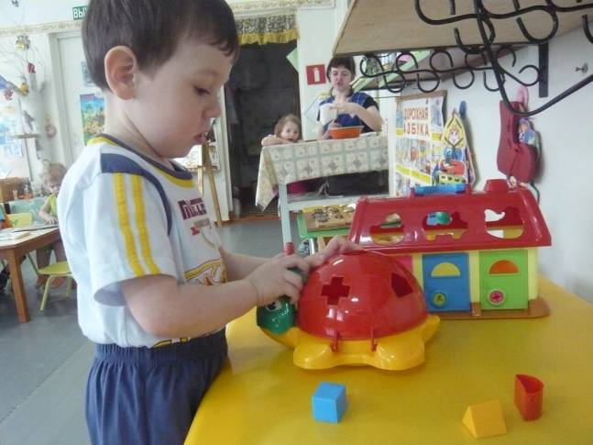
- игры с игрушками-вкладышами (коробочки, стаканчики, бочонки, матрешки),
- игры с объемными фигурками,
- игры с плоскими фигурками,
- игры с подручным материалом.
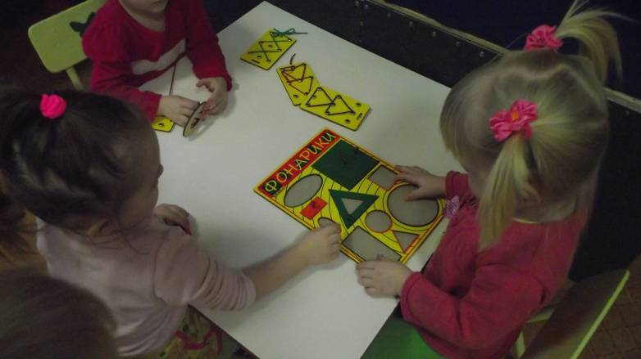

6. Игры-прищепки.
В своей работе применяю также игры, которые помогают развивать у детей мелкую моторику, творческое мышление и одновременно учат различать основные цвета. Это игры с прищепками. Их можно прицеплять не только на веревку, но и на край коробки, на картонное пособие в форме ежика, солнышка, жука. Цепляем прищепки друг к другу, используем как настоящий конструктор. Прищепки используем разного цвета. В начале пальчики деток были не послушные, прищепки могли цеплять за самый краешек и снимать, дергая, потому что не хватало сил открыть прищепку. Но очень быстро дети освоили игру и стали ее усложнять по своему желанию. У малышей получились интересные цветы, снежинки. К концу года малыши хорошо справляются. Прищепочки открывают широко и с легкостью – пальчики окрепли и стали более ловкими. Такие игры очень увлекают детей.
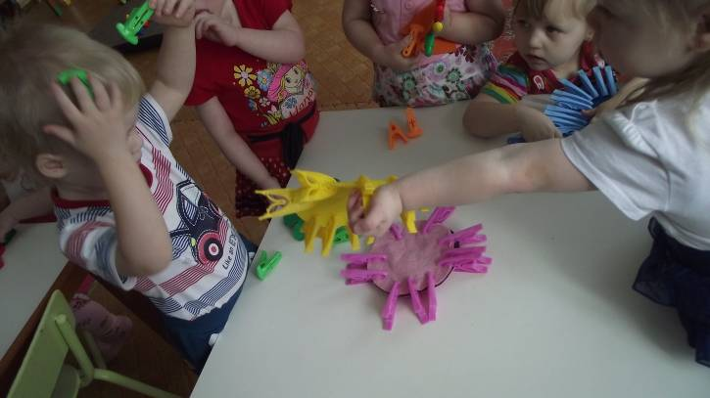

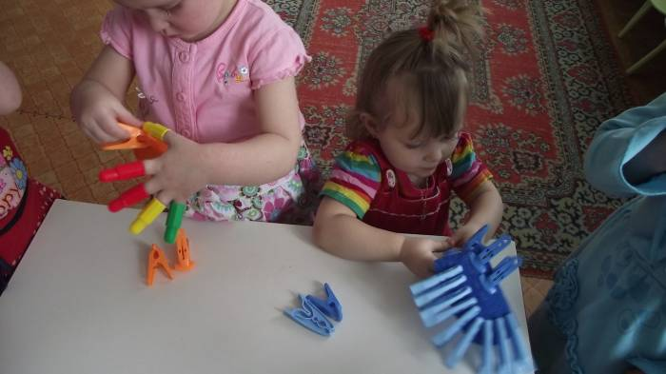

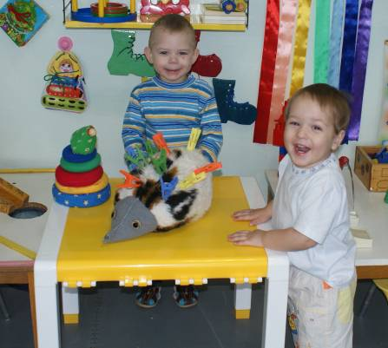

7. Учимся играть на пианино.
Игра очень полезна на развитие тонких дифференцированных движений пальцев.
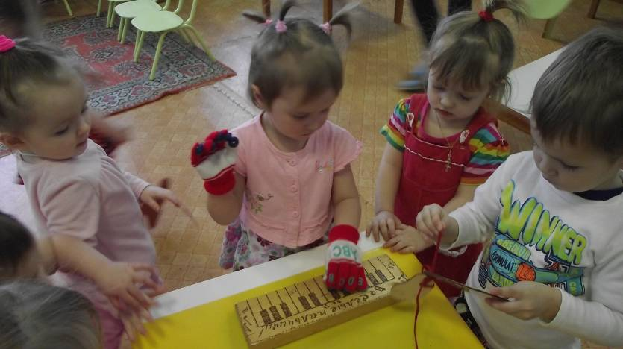

8. Конструирование из строительного материала.
Чтобы игра была понятной, объекты для строительства должны быть хорошо знакомыми детям – дорожки, мебель, башни, домики. В этих играх ребенок учится ориентироваться в пространстве, характеризуя величину разных деталей конструктора.

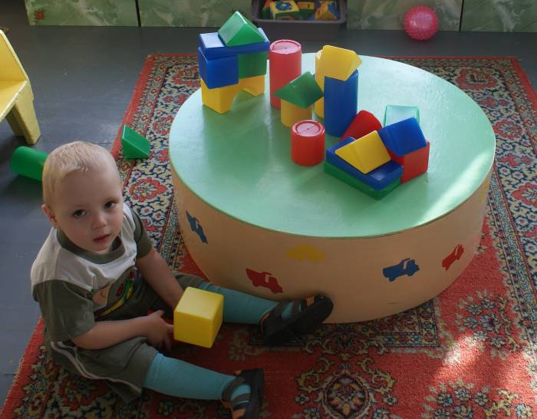

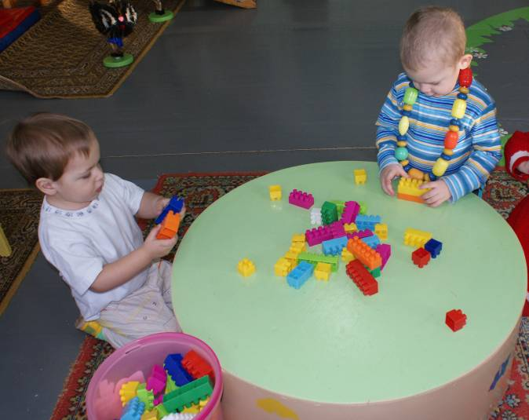

9. Столик для мелкой моторики.
Сделала это пособие для развития мелкой моторики пальчиков, укрепления силы руки – дети в начале года не могут справиться с щеколдами и креплениями, а к концу года делают это с легкостью.

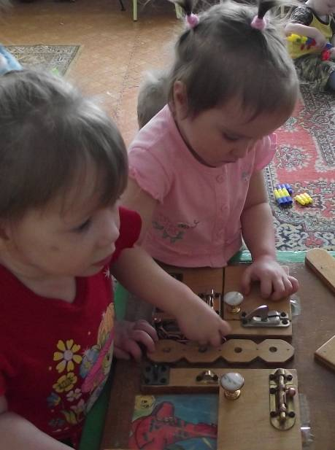

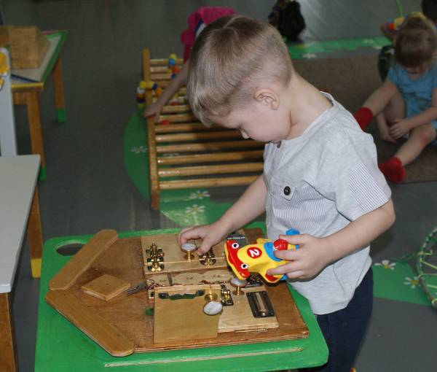

10. Игры-шнуровки, пристегушки.
Применяю сюжетные игры-шнуровки, из дерева, из мягкого материала, книжки-шнуровки, игрушки Мантессори. Такие игры направлены на утончение движений пальцев рук, кисть приобретает гибкость, подвижность, исчезает скованность. Во время игры развивается глазомер, внимание, усидчивость. У детей формируется ручная умелость, совершенствуется мелкая моторика, они учатся видеть положительный результат (попадание в отверстие шнурком). Шнуровки и пристегушки можно изготовить самостоятельно, в чем с удовольствием помогают родители. К концу года у ребенка развивается фантазия, мелкая моторика.
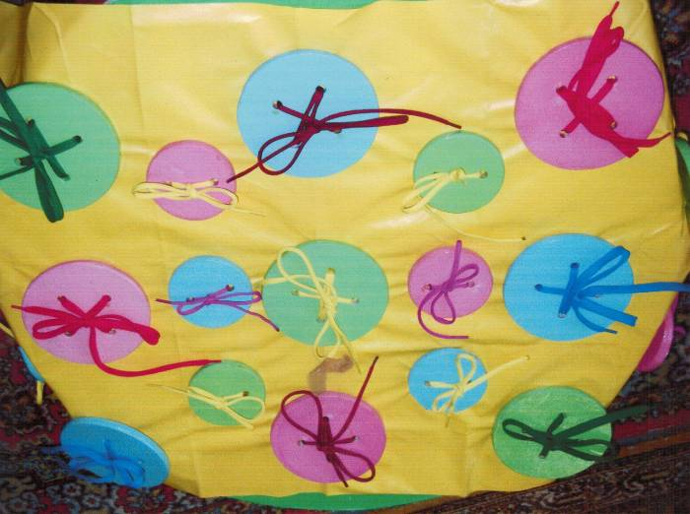

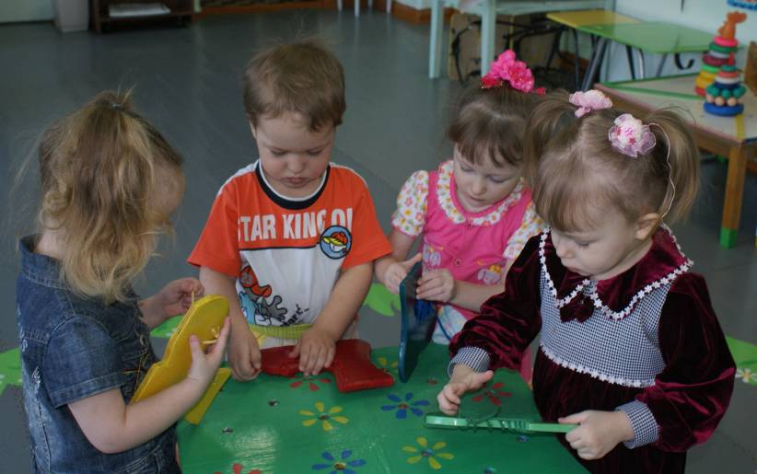

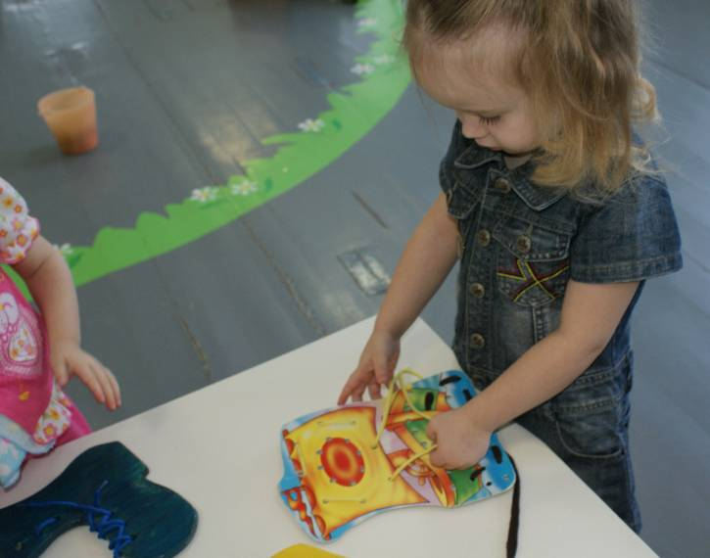

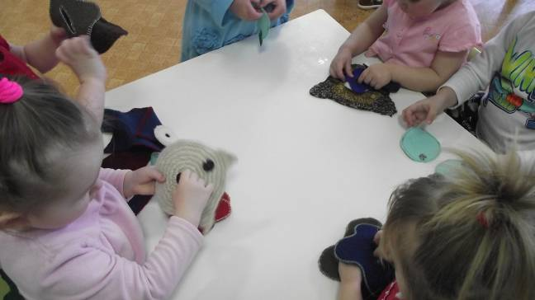

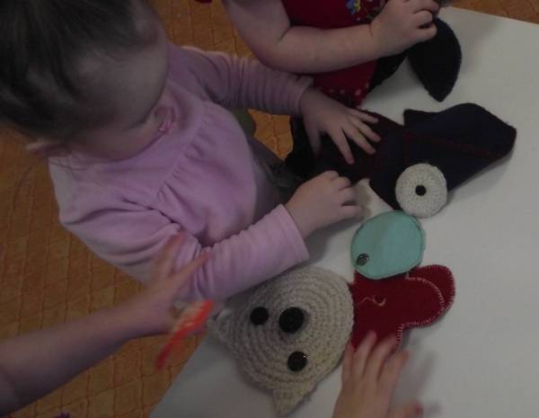

Пальчики лепят.
Лепка также способствует развитию мелких мышц кисти руки, учит ребенка работать кончиками пальцев, делает их более гибкими и чувствительными. Поначалу у малыша отсутствует четкая связь между движением руки и формой, которая у него получается, но в процессе обучения ребенок овладевает двигательными навыками, у него появляется желание лепить, он начинает работать всеми десятью пальцами, а получившиеся фигурки вызывают у детей чувство радости и гордость. В раннем возрасте обучение начинается с основных движений: раскатывание, скатывание, расплющивание, сгибание.
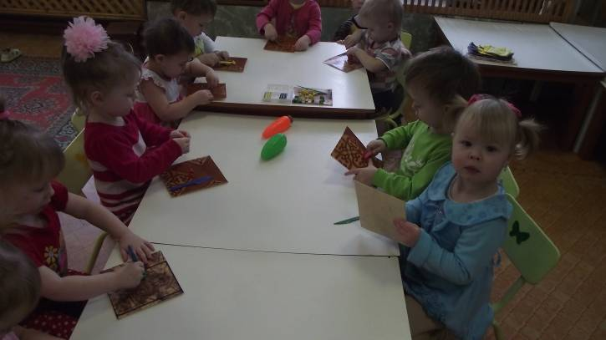

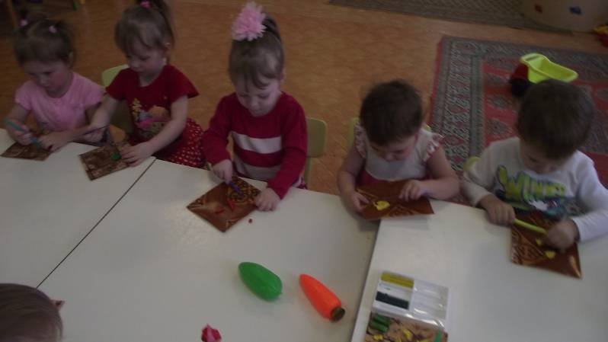

Пальчики играют с бумагой.
В раннем возрасте дети только начинают работать с бумагой. Учу их мять ее, скатывать в шарики, рвать на мелкие кусочки. Кроме того, дети любят приклеивать самоклеющиеся картинки.

Пальчики рисуют.
1. Рисование пальчиком.
Этот вид рисования доступен даже самым маленьким «художникам». Рисуем краской, на запотевшем стекле, на песке, на земле.
2. Обводка.
Для этого вида занятия необходимы бумага, карандаш, фигурки, хорошо используется «Игровизор» (технология Воскобовича), в котором дети обводят рисунки цветными маркерами. Работа для ребенка трудная, но когда ребенок видит, что невыразительный рисунок превращается в яркую картинку, у малыша появляется интерес и желание трудиться.

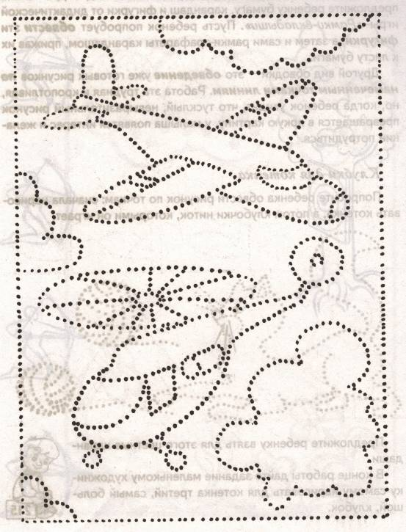
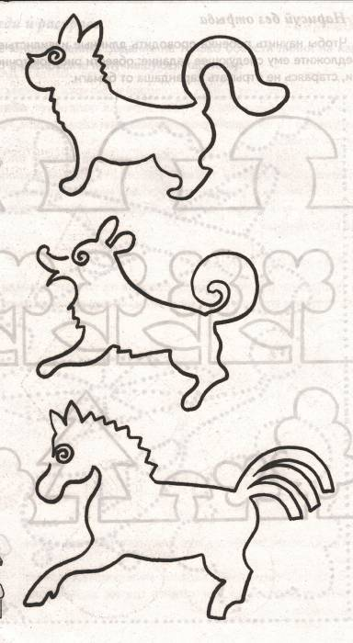

Интеллектульно-игровой центр.
Игры по технологии В. Воскобовича развивают мышление, память, моторику рук, интеллектуальные способности. В данном центре много интересного и полезного для развития ребенка. Это такие игры как «Шнур-малыш», «Восьмерка», «Клеящиеся ленты».
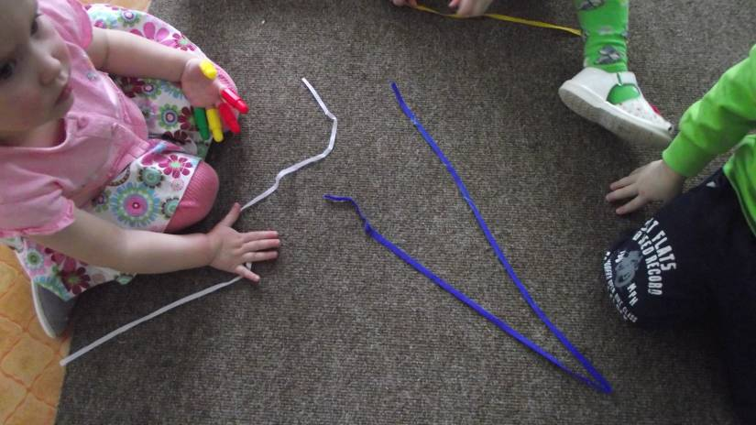

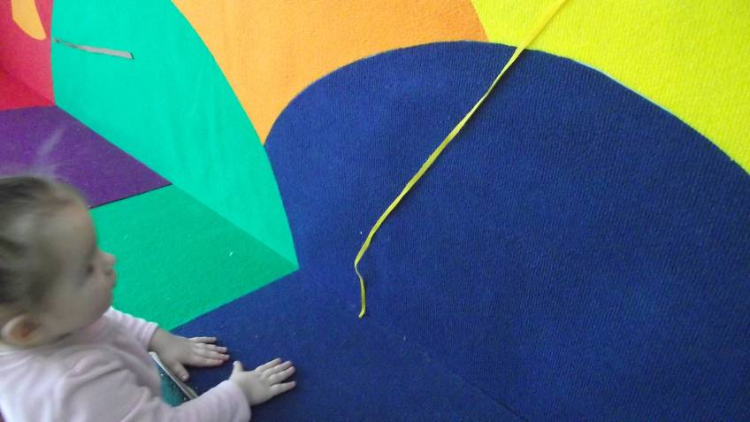

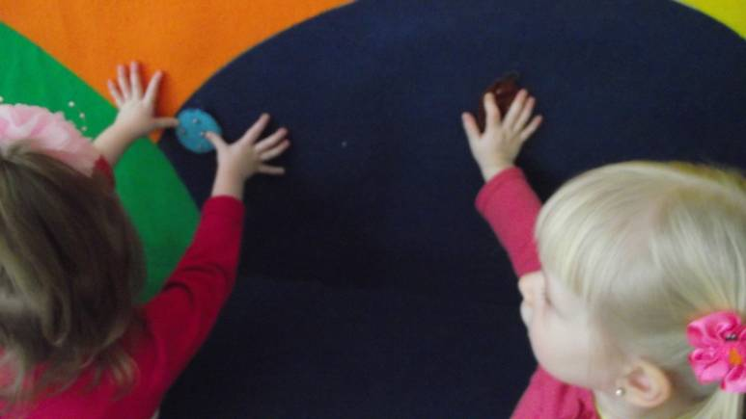

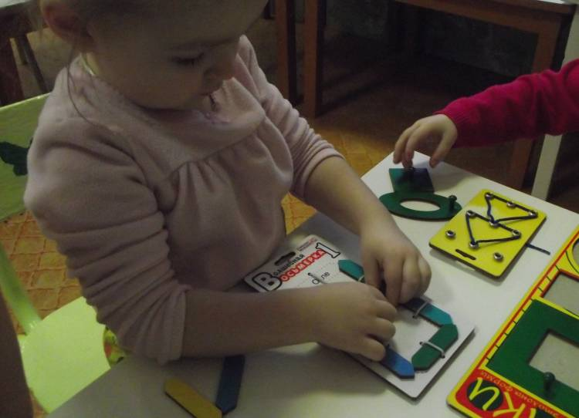

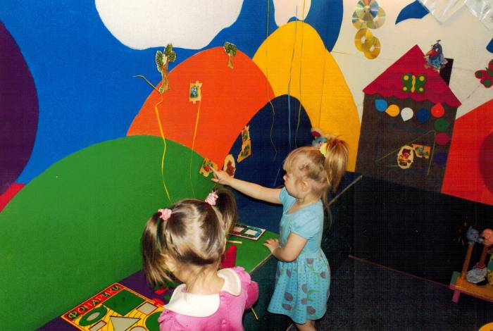

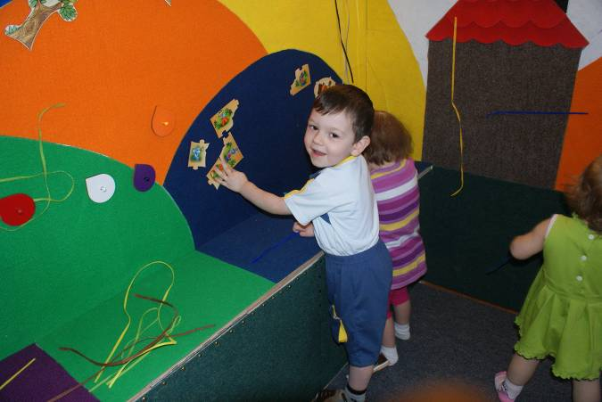

Театр в руке.
Такие игры позволяют развивать внимание, память, повышать общий тонус, улучшает моторику рук, снимает психо-эмоциональное напряжение («Сказка» - детям предлагается разыграть сказку, в которой каждый палец – какой-либо персонаж; «Гонзики и перчатки» - на руку надевается специально подготовленная перчатка с глазами, с помощью которой разыгрывается сюжет).
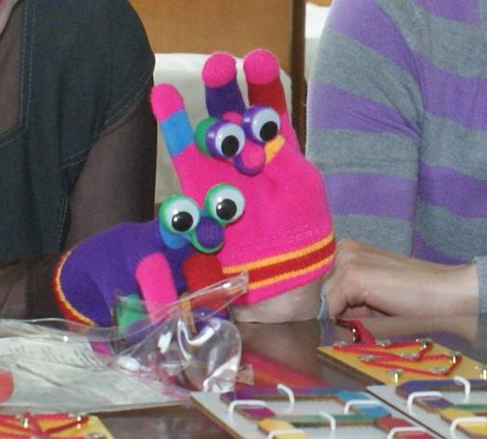

Все эти пальчиковые игры я включаю в режим дня:
- утром с небольшой подгруппой или индивидуально;
- во время утренней гимнастики;
- на физкультминутках;
- перед обедом;
- на прогулке;
- на развлечениях и праздниках;
- во время бодрящей гимнастики.

Результаты обследования мелкой моторики детей в I младшей группе.
В начале и в конце каждого года провожу обследование мелкой моторики детей, результаты которого заношу в Карту. Использую следующие показатели развития мелкой моторики:
- статистические упражнения «Кольцо», «Коза»;
- динамические упражнения «Работа с бумагой»;
- тактильные ощущения «Узнать предмет на ощупь по его форме»;
- сила тонуса «Сжатие руки взрослого»;
- координация движений «Ладонь-ребро-кулак»;
- обследование щепоти.
Вывод: На основе моих исследований я определила, что у многих вновь прибывших детей раннего возраста моторное развитие находится на низком уровне или практически не сформировано. У детей плохо развита моторика рук. Пальчики были очень слабыми, неокрепшими. Наблюдалась скованность, рассеянность, не было усидчивости.
Вывод: В процессе проведённой работы диагностика показала положительную динамику. Пальчики у детей стали более ловкими, гибкими. Дети быстрее овладевают сложными упражнениями, речь стала активнее. Моторный опыт у детей возрос. Дети стали более усидчивыми и внимательными.
На начало года:

На конец года:

Заключение.
В результате проделанной работы я сделала вывод, что целенаправленная систематическая планомерная работа по развитию мелкой моторики у детей раннего возраста способствует формированию интеллектуальных способностей, положительно влияет на речевые зоны, а самое главное – способствует сохранению физического и психического здоровья ребёнка.

